6 问题二：模态局部缺失条件下的鲁棒情感预测
本章针对文本、语音或视觉在局部连续时间段不可用的复杂场景，建立缺失感知多模态情感预测模型。与“整模态缺失”不同，本题要求模型保留缺失片段所在的时间位置，并利用片段前后文及其他模态维持稳定输出。模型同时预测负向、中性、正向三分类极性和区间 [-3,3] 内的连续情感强度。训练与验证统一采用附件 2 的 aligned_50 接口，附件 3 只参与固定模型的最终无标签推理。
建模主线 双掩码区分“内容时间线”和“模态是否观测”；可学习 missing token 保留缺失位置；Transformer 建模模态内时序依赖；观测比例进入可靠度门控；分类与回归双头通过联合损失协同训练。
6.1 问题分析与数学描述
6.1.1 任务约束与输出定义
对样本 i，记三模态对齐序列为 X_i^T、X_i^A、X_i^V，局部观测状态集合记为 O_i。模型需要在局部缺失存在时输出类别概率向量 p_i 和连续强度 ŷ_i，可抽象为映射：
(6-1)
类别编号规定为 0、1、2，分别对应负向、中性、正向。题面进一步规定强度 y<0、y=0、y>0 分别对应三类，因此分类与回归输出存在确定的符号约束。模型既要获得较高 Accuracy 和 Macro-F1，也要降低 MAE 并提高 Pearson 相关系数。
难点 | 潜在问题 | 建模策略
局部连续缺失 | 不能把缺失等价成整路删除 | 保留时间坐标，只改变观测状态
尾部填充与真实缺失混淆 | 会把句长差异误当成缺失模式 | 时间线掩码与观测掩码分离
不同模态可靠性随样本变化 | 固定融合权重无法响应缺失 | 观测比例先验 + 动态门控
分类与强度可能符号冲突 | 不满足赛题标签语义 | 一致性损失 + 推理投影
表 6-1 问题二的关键难点与对应策略
6.1.2 数据接口与证据范围
附件 2 的 aligned_50.pkl 按 train、valid、test 三个划分组织，样本量分别为 3395、728、727。三模态均采用最多 50 个相互对应的位置：文本由 text_bert 的 token id、attention mask、token type id 经同一冻结 BERT 编码得到 50×768 表征；语音为 50×74；视觉为 50×35。text_bert 是文本编码器输入，不构成第四模态。
附件 3 为 30 条无标签的局部缺失专项样本，输入字段与 aligned_50 保持一致。因不存在真实标签，附件 3 只能报告模型预测极性、强度、概率和一致性检查，不能计算 Accuracy、F1、MAE 或 Pearson。
6.1.3 局部缺失的形式化定义
首先确定每条样本真实内容的时间范围。程序取文本有效标志、语音非零行和视觉非零行的并集，找到最后一个活跃位置 ℓ_i，并把位置 0 与末端结构位视为边界。于是内容时间线掩码 τ 与模态观测掩码 o 定义为：
(6-2)
这里 b_imk 只描述“该模态在该位置是否存在数值观测”。因此 τ=0 表示结构位置或尾部填充；τ=1,o=1 表示内容区内正常观测；τ=1,o=0 才表示内容区内未观测/可疑位置。该三状态划分正是后续 missing token 和可靠度计算的基础。
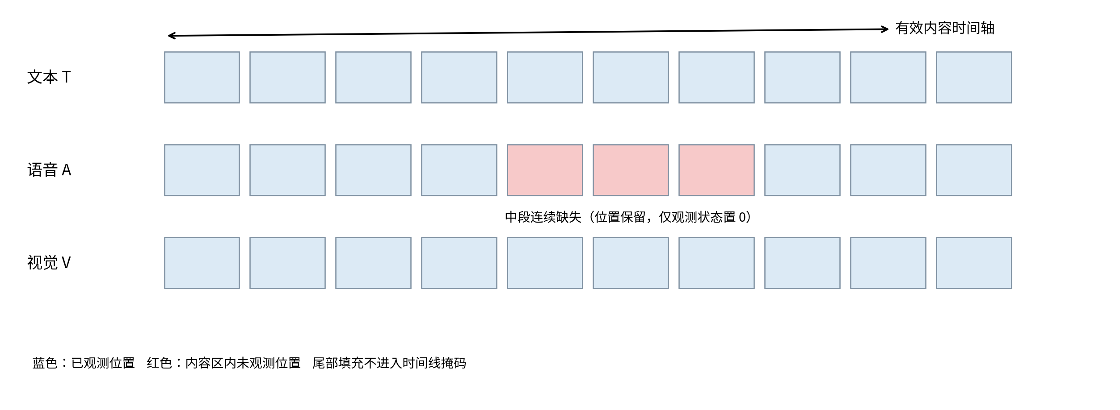
图 6-1 局部连续缺失的时间位置表示示意图
图 6-1 体现本文与“整模态删除”的区别：局部缺失发生后，时间轴长度不变，缺失区间仍占据原位置，只是对应模态的观测状态从 1 变为 0。这样可以让时序模型利用缺失片段两侧的上下文，而不会因删除时间步破坏对齐关系。
6.2 数据预处理与缺失扰动机制
6.2.1 训练集统计量标准化
文本已由冻结 BERT 统一编码，语音和视觉的数值尺度则差异较大。为避免数据泄漏，均值与标准差仅使用训练集“实际观测位置”估计，验证、test 与附件 3 复用同一组参数。对音频或视觉第 d 个特征维度，标准化写为：
(6-3)
若训练集中某维标准差低于 10^-6，则代码将其替换为 1；标准化结果进一步裁剪到 [-8,8]，抑制极端异常值对线性投影层的支配。每一折交叉验证都在折内训练子集重新拟合标准化器，折外样本不参与统计量估计。
6.2.2 训练期连续块缺失增强
训练阶段对每条样本、每一路模态以概率 0.45 独立触发连续块遮挡。遮挡比例 f 在 10%~40% 内均匀采样，并在有效时间线中随机选择起点。对于长度大于 1 的样本，遮挡长度最多为 L_i-1，因而不会在训练增强中故意把某一路模态全部抹除。
专项压力测试则使用确定的前段、中段和后段遮挡。设缺失比例为 f，遮挡长度为 b_i，位置类型为 ℓ，则起点按代码规则为：
(6-4)
被选中的连续位置只将对应 o_imk 置为 0，τ_ik 保持不变。也就是说，缺失增强改变的是“可观测性”，而不是样本长度或对齐结构。训练增强与后续 45 个压力测试场景采用同一种缺失语义，因此训练目标和验证问题具有一致接口。
场景 | 缺失方式 | 缺失比例 | 位置 | 用途
训练增强 | 随机 | 10%~40% | 随机起点 | 每样本每模态 p=0.45
专项压力测试 | 固定 | 10/20/30/40/50% | 前/中/后 | 3×3×5=45 场景
整模态推理消融 | 固定 | 100% | 全部位置 | 仅用于敏感性分析
表 6-2 训练增强与验证扰动的统一定义
6.3 缺失感知多模态时序模型
6.3.1 模态投影与 missing token
文本、语音、视觉的输入维度分别为 768、74、35，不能直接共享首层参数。三路各自经过 Linear、LayerNorm、GELU 和 Dropout 映射到统一隐空间 d=96。对于已观测位置使用投影后的特征；对于内容区内缺失位置，用模态专属可学习向量 e_m 代替，并叠加可学习位置编码 q_k：
(6-5)
missing token 不试图重建原信号，也不是对全零向量做插值；它只向后续网络提供“这个时间位置属于内容，但该模态在此处未观测”的状态表示。位置编码 q_k 进一步保留缺失发生在前段、中段还是后段的信息。
6.3.2 模态内 Transformer 时序编码
每个模态使用 1 层、4 头 TransformerEncoder。单头缩放点积注意力采用每头维度 d/H=24 进行缩放，并只用时间线掩码 M_τ 排除结构位和尾部填充：
(6-6)
由于内容区内 missing token 的 τ 仍为 1，它不会被注意力屏蔽，而是可以与缺失片段前后的正常位置交换上下文。实现采用 norm_first=True，即 pre-norm 残差结构，可写为：
(6-7)
前馈子层维度为 3d=288，激活函数为 GELU，dropout=0.20。序列最大长度固定为 50。仅就三路注意力矩阵的计算而言，其复杂度量级为 O(3L²d)；线性投影与前馈网络还包含 O(Ld²) 量级的计算项。因此这里的复杂度只用于说明结构规模与序列长度之间的关系，不作为额外的实验性能结论。
6.3.3 时序注意力汇聚与显式可靠度
Transformer 输出仍是最多 50 个时间位置的隐藏状态。为得到样本级模态表示，三路各自使用 96→48→1 的注意力打分网络，对 τ=1 的位置归一化后加权求和：
(6-8)
时序权重 α_imk 反映模型在该模态内部对不同位置的聚合权重；它主要用于表示学习，不把单个高权重位置直接解释为因果证据。与此同时，代码显式统计有效时间内的观测比例：
(6-9)
r_im∈[0,1] 是可以直接核验的观测可靠度。若某模态局部缺失增加，r_im 会同步下降。将 r_im 显式输入融合层，比仅让网络从隐藏状态间接推断缺失程度更符合本题的局部缺失条件。
6.3.4 可靠度先验动态门控
每路门控网络以 [z_im;r_im] 为输入，经 97→48→1 网络产生学习得分，并叠加 log(r_im+0.05) 可靠度先验。三模态通过 softmax 得到样本级权重：
(6-10)
0.05 仅用于避免 r=0 时 log(0) 无定义，不被解释为物理阈值。即使某模态完全不可用，门控也只是显著降低其得分，而不是以硬规则强制权重为零；这样仍保留 missing token 对不确定状态的表征能力。
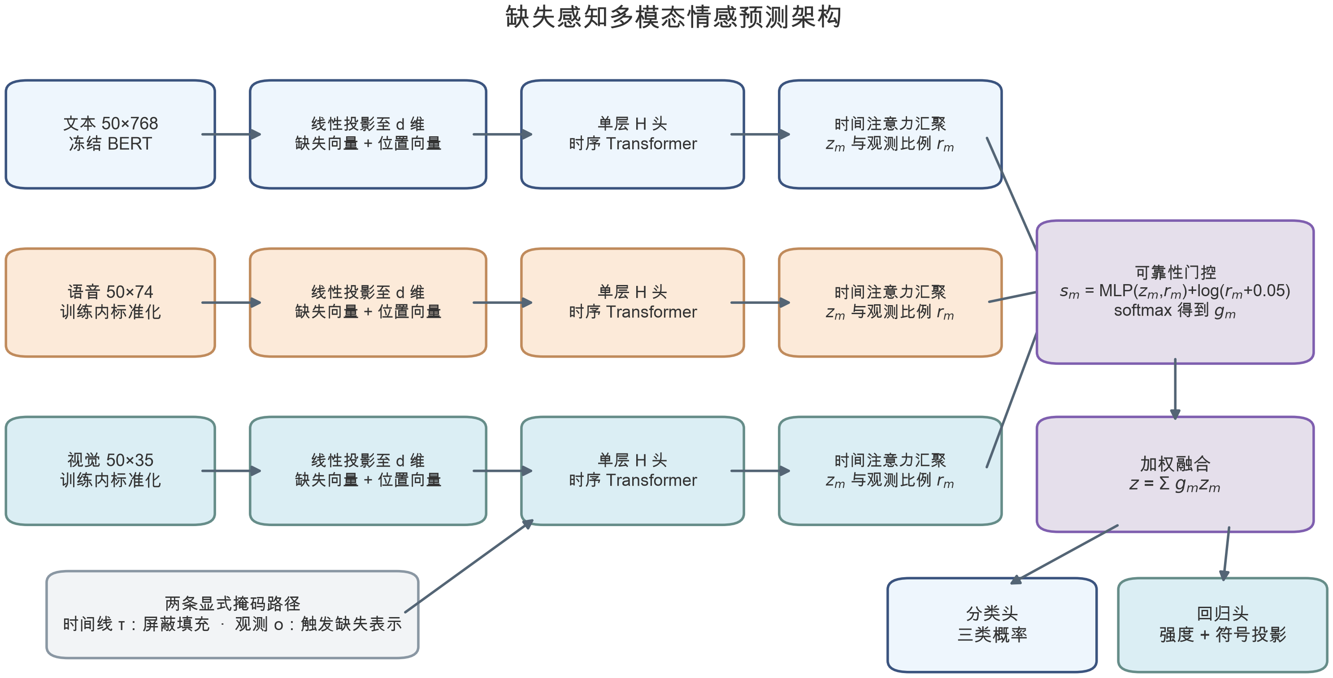
图 6-2 缺失感知时序编码、可靠度门控与极性—强度双头结构
6.3.5 共享表示与极性—强度双头输出
三模态表示按动态门控权重做凸组合，随后经共享 LayerNorm、Linear、GELU 和 Dropout，再分为分类头与回归头：
(6-11)
分类头输出三类 logits 并经 softmax 得到概率；回归头通过 3·tanh 将原始强度限制在 [-3,3]。双头共享融合表示，一方面保持类别边界的判别能力，另一方面学习情感强度的连续变化。
6.3.6 结构细化与数学性质
为避免模型结构只停留在“模块拼接”的描述层面，进一步把单模态编码器拆为投影、注意力、前馈、汇聚和门控五个可核查计算环节。三模态原始维度分别为 768、74 和 35，先独立映射至 96 维隐空间，因此不同模态不共享输入投影参数。
(6-21)
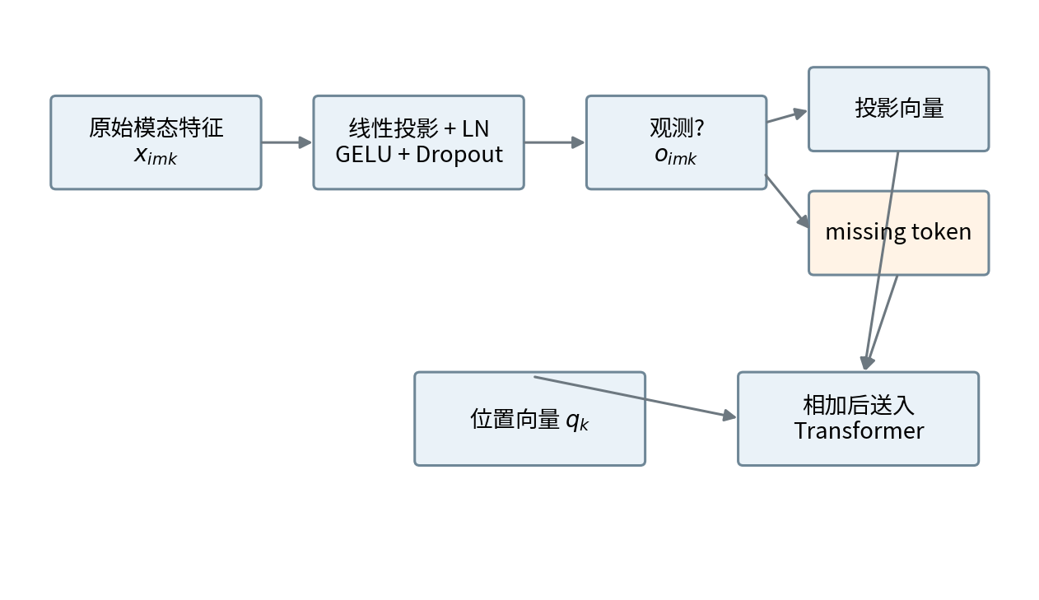  图 6-13 模态投影与 missing token 的计算路径 | 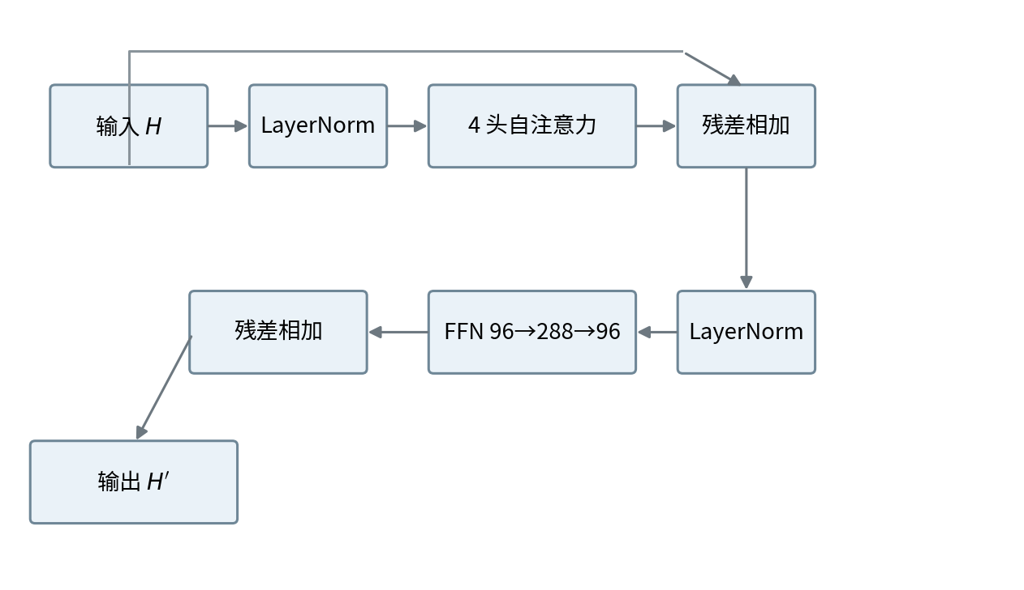  图 6-14 单层 pre-norm Transformer 编码单元
对任一注意力头 h，查询、键和值均由当前模态的时序隐藏状态线性变换得到；每头维度为 96/4=24。掩码矩阵 Mτ 只排除 τ=0 的结构边界和尾部填充，内容区中的 missing token 仍参加注意力计算，从而保留“缺失发生在哪里”这一时序信息。
(6-22)
(6-23)
(6-24)
(6-25)
时序汇聚阶段先对每个有效时间步计算一个标量得分，再在 τ=1 的位置上归一化；观测比例 r 与汇聚表示 z 分别刻画“当前看到什么”和“当前看到了多少”，二者共同输入门控。
(6-26)
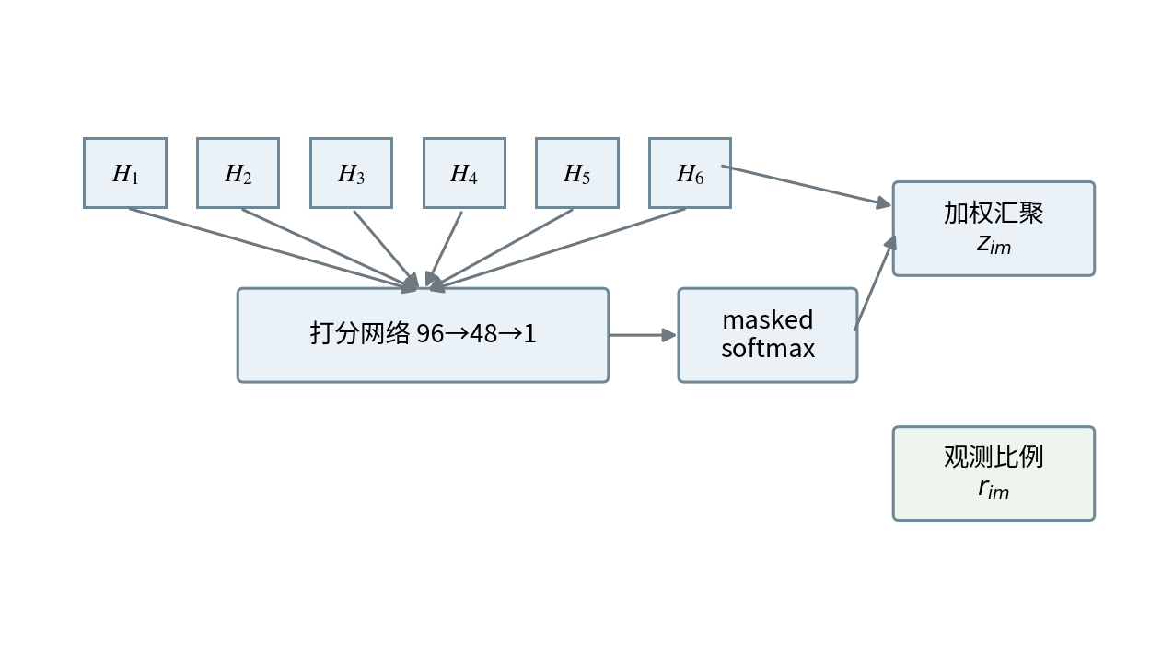  图 6-15 时序注意力汇聚与观测比例的双通路 | 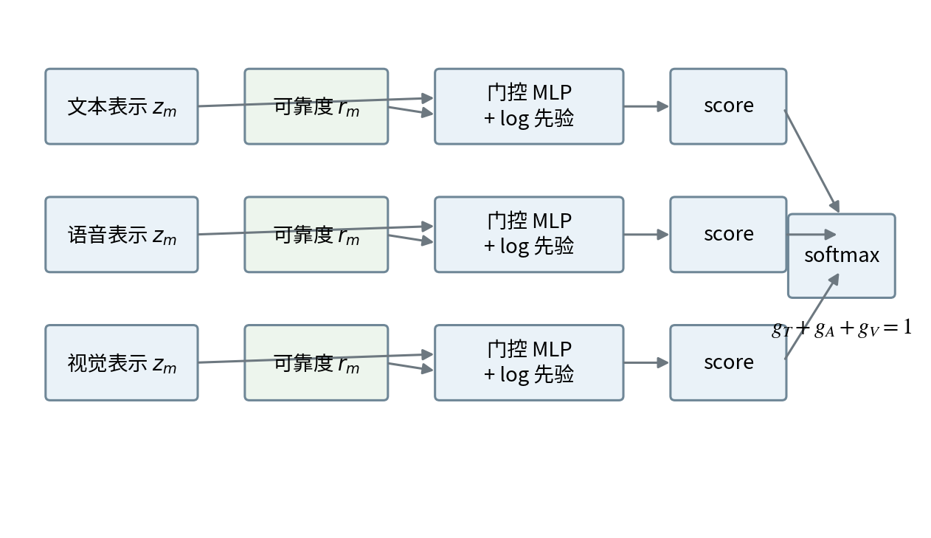  图 6-16 可靠度先验参与的三模态动态门控
由于门控由 softmax 归一化，g_im 非负且三模态权重和为 1，因此融合向量是三个模态表示的凸组合。由三角不等式可得式（6-27），说明融合不会在欧氏范数意义上无约束放大任一模态表示；这也是采用归一化门控而非任意线性加权的一个稳定性理由。
(6-27)
6.4 多任务目标函数
6.4.1 类别不平衡与标签平滑交叉熵
训练集中三类数量并不完全均衡。最终配置使用平方根反频率权重，随后除以三类权重均值完成归一化；同时使用 ε=0.15 的标签平滑。对类别 c 的权重 w_c 和样本 i 的平滑目标 q_ic 定义为：
(6-12)
与直接使用反频率相比，平方根可以减小少数类权重过度放大的风险；标签平滑则把少量概率质量分配给非目标类别，降低过度自信。最终 focal γ=0，因此分类项退化为带类别权重的标签平滑交叉熵，而不是 focal loss。
6.4.2 分类损失与稳健回归损失
分类项与回归项分别为：
(6-13)
回归使用 β=0.5 的 Smooth L1。误差较小时表现为二次损失，提供平滑梯度；误差较大时转为线性增长，相比 MSE 对极端强度误差更稳健。
6.4.3 批内相关损失与分类—回归一致性
仅优化逐样本绝对误差不能直接约束整批样本的强弱排序，因此加入批内 Pearson 相关损失：
(6-14)
该项推动预测强度与真实强度保持线性共变，但它是在 mini-batch 内、基于符号投影前的回归输出计算的训练约束，不应与验证集上使用最终投影强度计算的全量 Pearson 指标混为一谈。
分类概率的期望极性 p_i,2-p_i,0 与归一化回归强度 ŷ_i/3 应方向一致，因此定义一致性损失，并组合为总目标：
(6-15)
四项损失的系数依次为 1.00、0.60、0.20、0.10。它们来自当前最终配置：分类为主目标，Smooth L1 约束数值幅度，相关项约束相对排序，一致性项减少分类与回归方向冲突。
6.4.4 推理阶段的确定性符号投影
题面规定 0 只属于中性。为确保输出严格符合标签语义，推理时根据最终类别对回归强度进行最小幅度投影，ε=10^-3：
(6-16)
该操作只在 0 附近解决符号冲突，不重新估计模型参数，也不是通过附件 3 调出的阈值。验证集 MAE 与 Pearson 均使用投影后的最终强度计算。
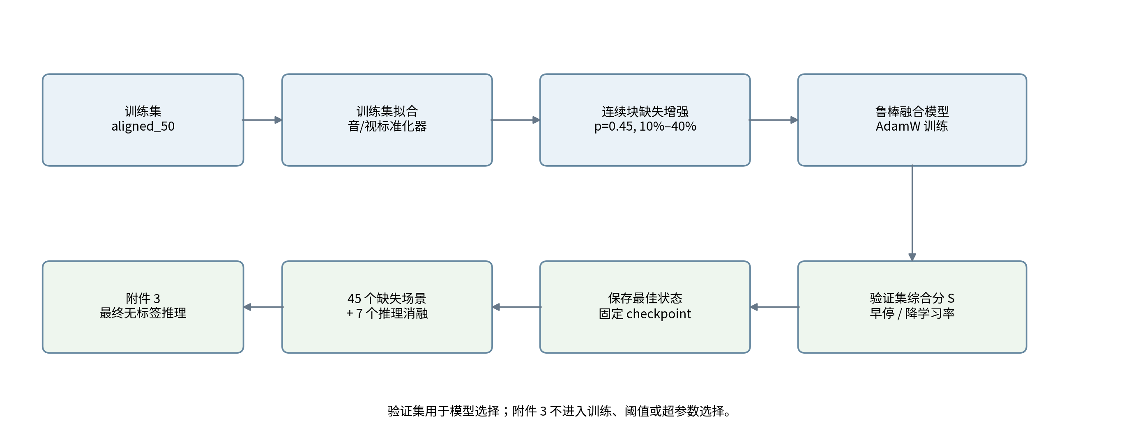
图 6-3 训练、模型选择、鲁棒性验证与附件 3 推理流程
6.4.5 各损失项的作用机理
联合目标并非简单把分类与回归损失相加。回归项采用 β=0.5 的 Smooth L1：小误差区间近似二次函数以保持平滑梯度，大误差区间转为线性增长以降低极端样本对参数更新的支配。
(6-28)
历史代码保留 focal loss 的一般形式，但最终配置 γ=0。此时调制因子 (1-p_y)^γ 恒为 1，focal 项严格退化为类别加权交叉熵；因此正文不把最终模型描述为“使用 focal loss”，而把它作为一次已关闭的可选机制。
(6-29)
分类头可用概率期望定义连续方向量 s_cls=p_2-p_0，回归头则以 ŷ_raw/3 归一化到 [-1,1]。一致性项直接惩罚二者偏离，使“类别更偏正向/负向”与“回归强度符号和方向”在训练阶段形成软耦合。
(6-30)
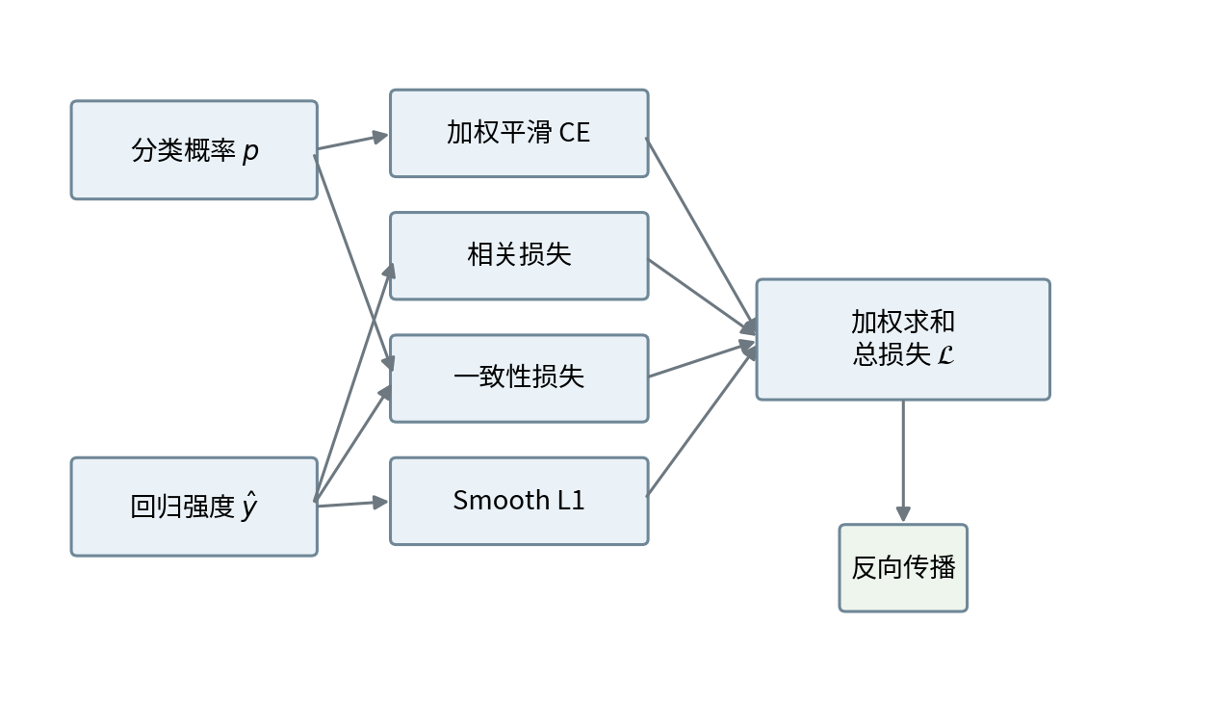  图 6-17 四项损失对共享表示的协同约束 | 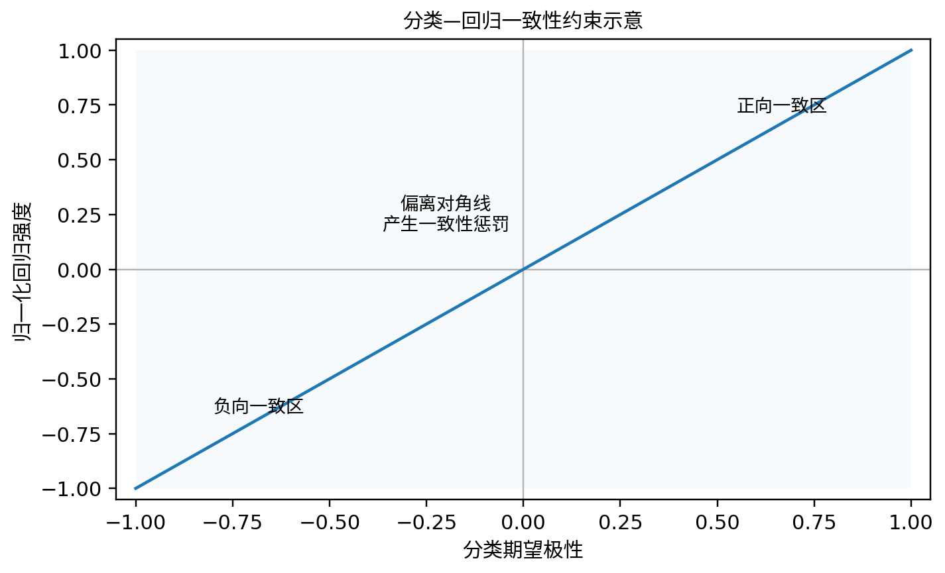  图 6-18 分类期望极性与回归强度的一致性几何示意
从参数更新角度，总梯度是四个任务梯度的加权叠加。0.60、0.20、0.10 分别控制回归、相关和一致性项相对于分类主任务的影响，因此这些权重决定优化时不同目标之间的折中，而不能被解释为各项“重要性比例”。
(6-31)
6.5 模型求解与关键参数
6.5.1 优化与早停策略
优化器为 AdamW，初始学习率 3×10^-4，weight decay 为 10^-4，batch size 为 64，最多训练 40 轮。每轮训练使用连续块缺失增强；反向传播后进行最大范数 2.0 的梯度裁剪。ReduceLROnPlateau 以验证综合分为监控量，factor=0.5、patience=2、最小学习率为 2×10^-6；这里直接报告代码参数，避免把调度器的具体触发时点表述成额外经验结论。
模型并不按最后一轮参数交付，而是保存验证综合分 S 最高的状态；若连续 8 轮无提升则提前停止。综合分同时考虑 Macro-F1、Pearson 和 MAE：
(6-17)
式 (6-17) 是代码内部的模型选择准则，并非赛题官方新增指标。它把三分类宏平均表现、强度相关性和绝对误差压缩到同一标度，避免只优化某一个输出头。
参数项 | 最终设置 | 参数项 | 最终设置
输入版本 | aligned_50 | 文本/语音/视觉维度 | 768 / 74 / 35
最大长度 L | 50 | 统一隐空间 d | 96
Transformer 层数 | 1 | 注意力头数 H | 4
FFN 维度 | 288 | Dropout | 0.20
训练缺失概率 | 0.45 | 训练缺失比例 | 10%~40%
标签平滑 ε | 0.15 | Focal γ | 0
损失权重 | reg/corr/con = 0.60/0.20/0.10 | 优化器 | AdamW
学习率 | 3×10^-4 | Weight decay | 1×10^-4
Batch size | 64 | Epoch 上限 | 40
Early-stop patience | 8 | 梯度裁剪 | max norm 2.0
随机种子 | 2026
表 6-3 最终 Track A 鲁棒模型的关键参数
6.5.2 计算复杂度与可实现性
设模态数 M=3、有效序列长度上限 L=50、隐空间维度 d=96、前馈维度 d_ff=288。每一路 Transformer 的主要计算来自自注意力的 L×L 相关矩阵和逐位置前馈网络，因此单层时序编码的时间复杂度可写为：
(6-32)
(6-33)
本题 L 被统一限制在 50，因此二次项 L² 的绝对规模有限。门控和双头只在样本级向量上运算，其开销相对于三路时序编码较小；训练额外增加反向传播和缺失增强，但推理不再进行随机遮蔽。
(6-34)
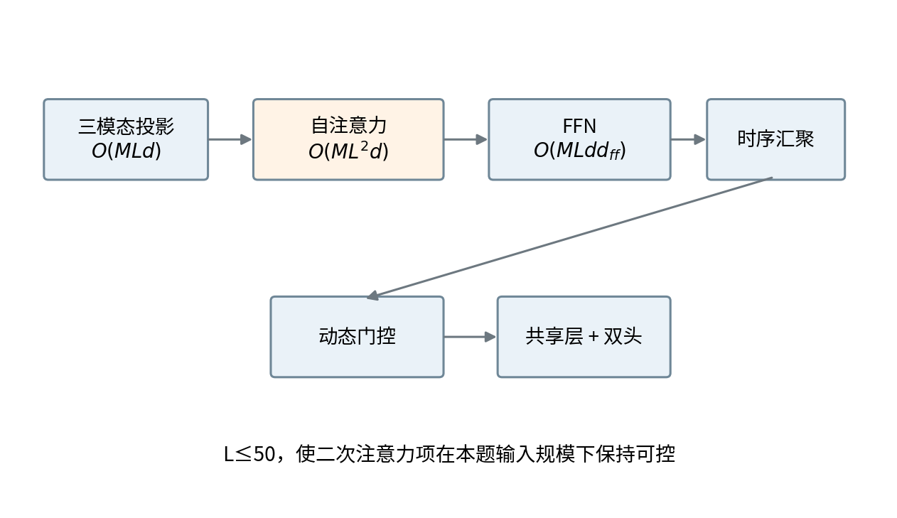  图 6-19 单样本前向计算的主要复杂度来源 | 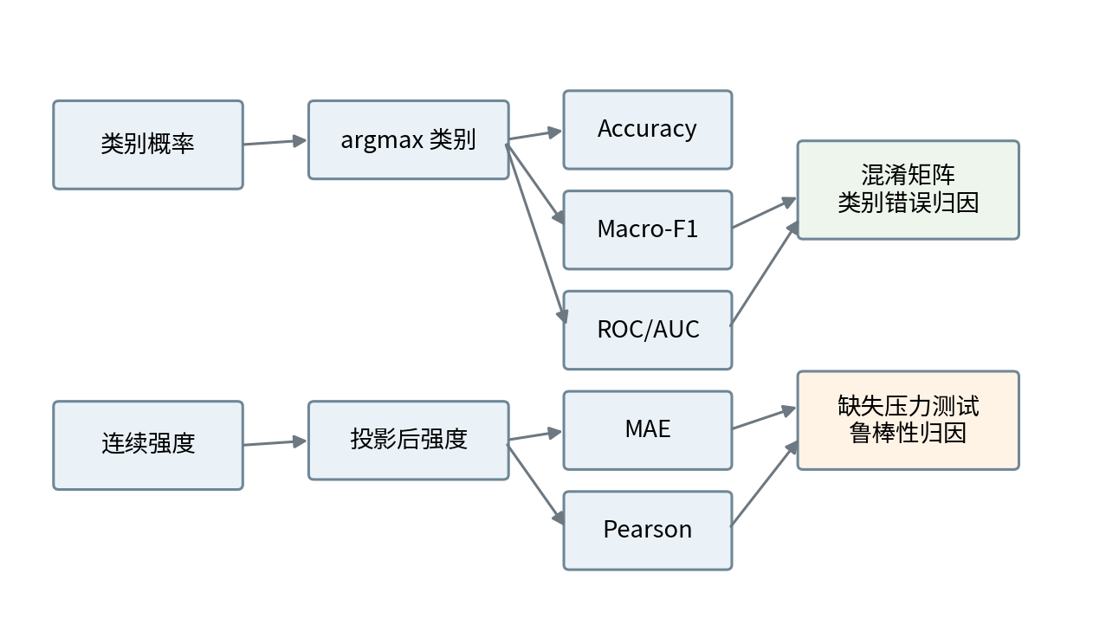  图 6-20 训练与评价中各类输出的诊断关系
由式（6-32）—（6-34）可见，该模型的复杂度与序列长度上限显式相关，而不是与原视频时长无界增长。aligned_50 的统一接口既保证三模态位置可比较，也把注意力计算限制在可控范围内。
6.6 实验设计与评价口径
6.6.1 基础评价指标
分类任务按赛题要求报告 Accuracy 与 F1，本章以 Macro-F1 为主要类别均衡指标，并补充 Weighted-F1 和一对多宏 AUC；回归任务报告 MAE 和 Pearson。核心指标定义为：
(6-18)
(6-19)
Macro-F1 对三类等权，能够避免正向样本数量较多时整体 Accuracy 掩盖中性类短板；Weighted-F1 则按各类样本量加权。AUC 使用概率向量进行一对多排序评价，与 argmax 后固定决策点的召回率并不等价。
6.6.2 交叉验证、路线对照与压力测试
在 3395 条 train 样本上进行分层 5 折交叉验证：每折重新拟合音视频标准化器并重新训练模型，每条训练样本恰好获得一次折外预测。最终交付检查点则使用完整 train 训练、valid 早停。历史损失扫描曾查看过标注 test，因此本章将 test 数值统一视为探索性点估计，不称为完全封存的独立盲测。
为定位最终模型（Track A）的相对水平，本章另保留两条传统机器学习对照路线，统称 Track B。二者均使用未对齐的 unaligned_50 接口（每条样本最多 500 个时间位置），与 Track A 的 aligned_50 不是同一特征版本，因此 Track B 与 Track A 之间不存在组件消融关系。M0 为可用基线：文本取 TF-IDF 词频向量，音频与视觉取时序统计摘要，标准化后早期拼接，分类使用一对多 Logistic 回归、回归使用 Ridge。M1 为传统路线内部的主候选：文本使用 Logistic/Ridge，音频与视觉分别使用 ExtraTrees 专家预测，再按模态可用性以固定权重 0.50、0.25、0.25 做晚期融合。二者均轻量、可解释，用于说明保存结果在传统方法谱系中的相对位置，而非任何模态性能的理论上限。
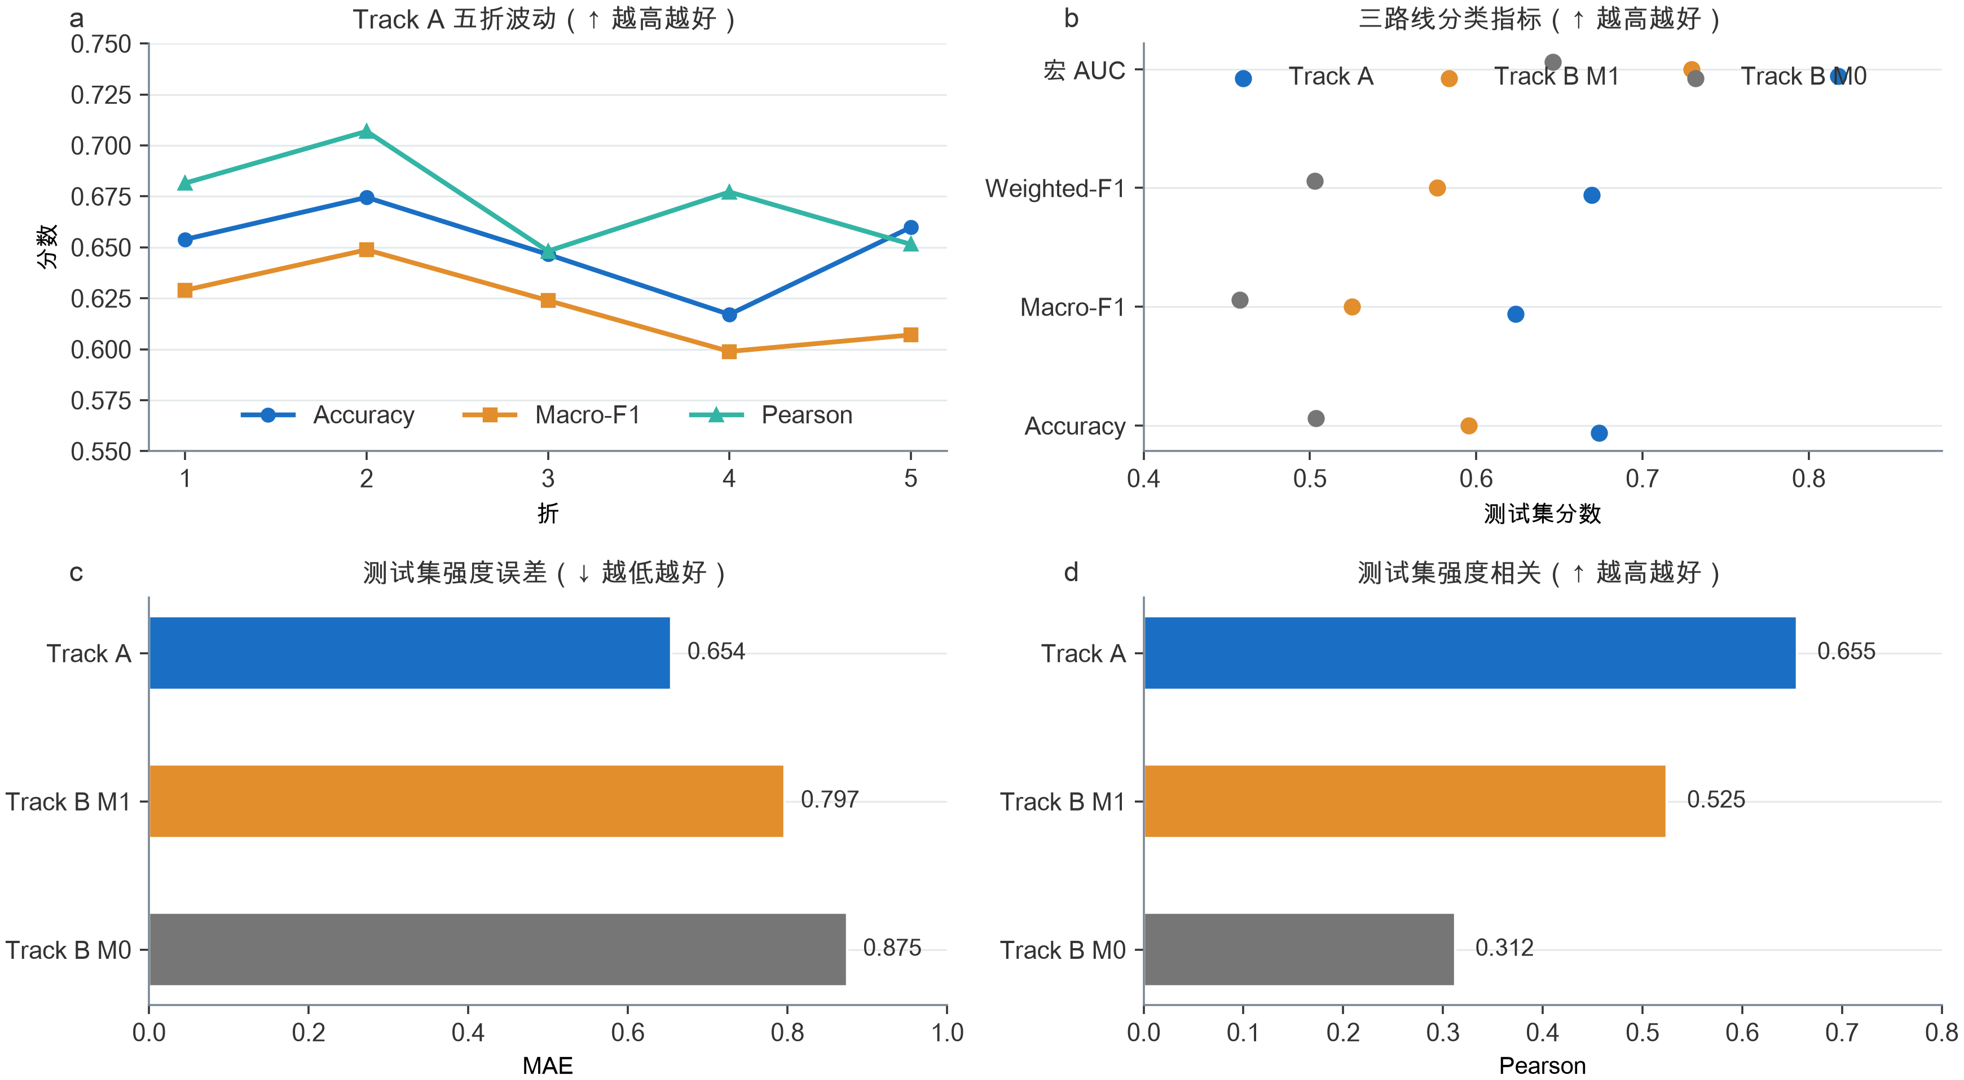
图 6-4 Track A 五折波动及不同路线在已标注数据上的点估计对照
局部缺失压力测试固定同一最终检查点，在 valid 上分别对文本、语音、视觉施加前段/中段/后段遮挡，比例取 10%、20%、30%、40%、50%，共 45 个场景；另执行 7 个推理时消融。为统一比较，定义相对完整输入的 Macro-F1 降幅：
(6-20)
6.6.3 评价指标的诊断含义与鲁棒性汇总
除 Accuracy、Macro-F1、MAE 和 Pearson 外，ROC 需要逐类计算真阳性率与假阳性率。对类别 c，将其视为正类、其余两类视为负类，则有：
(6-35)
因此 ROC/AUC 反映概率排序能力，而混淆矩阵反映固定 argmax 决策后的错误去向，两者回答的问题不同。对于局部缺失实验，除逐场景曲线外，还可在固定模态 m 和缺失比例 f 下对前、中、后三个位置求平均，形成位置平均的鲁棒性摘要：
(6-36)
正文仍优先展示 45 个原始场景而非只给平均值，因为平均会掩盖中段缺失的局部劣化。式（6-36）用于辅助概括“某模态在给定缺失率下的整体敏感度”，不能替代逐位置结果。
6.7 验证结果与误差分析
6.7.1 完整输入下的基础性能
最终 Track A 检查点在 728 条 valid 样本上取得 Accuracy 0.6374、Macro-F1 0.6081、Weighted-F1 0.6325、宏 AUC 0.7944、MAE 0.6029、Pearson 0.6517。五折 OOF Macro-F1 为 0.6225、Pearson 为 0.6704，与固定验证集处于同一量级。
路线与范围 | Accuracy | Macro-F1 | Weighted-F1 | 宏 AUC | MAE | Pearson
Track A · valid | 0.6374 | 0.6081 | 0.6325 | 0.7944 | 0.6029 | 0.6517
Track A · OOF | 0.6504 | 0.6225 | 0.6542 | 0.8023 | 0.6189 | 0.6704
Track A · test* | 0.6740 | 0.6238 | 0.6693 | 0.8176 | 0.6545 | 0.6552
Track B M1 · test* | 0.5956 | 0.5254 | 0.5764 | 0.7295 | 0.7967 | 0.5246
Track B M0 · test* | 0.5034 | 0.4580 | 0.5030 | 0.6462 | 0.8747 | 0.3124
表 6-4 保存结果的性能汇总（test* 为历史探索数据上的点估计）
valid、OOF 与 test* 的 Macro-F1 均在约 0.61~0.62 的区间，说明不同划分上的点估计没有出现数量级差异；但由于 test* 已参与历史配置比较，不能据此声称其为独立泛化性能。后续局部缺失与附件 3 推理均以 valid 上选定的同一检查点为基准。
6.7.2 类别排序能力
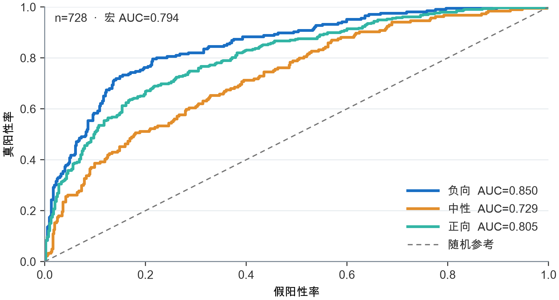
图 6-5 最终模型在验证集上的一对多 ROC 曲线
验证集负向、中性、正向 AUC 分别为 0.850、0.729、0.805，宏 AUC 为 0.794。负向的概率排序最清晰，中性类最低，提示中性与两侧极性边界仍是最困难区域。
6.7.3 混淆矩阵与中性类短板
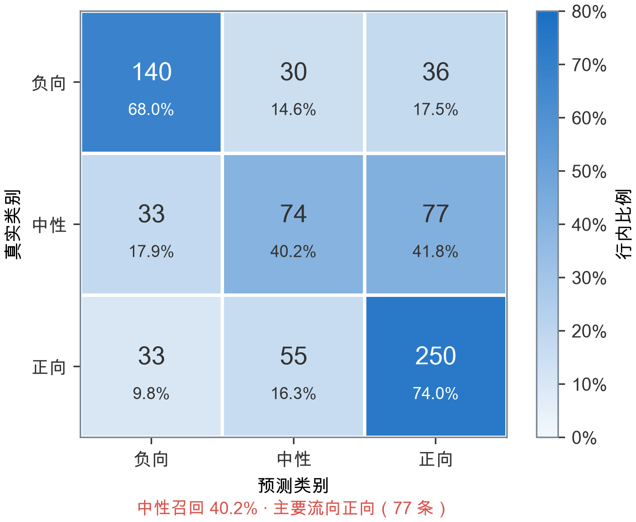
图 6-6 验证集行归一化混淆矩阵
三类真实样本数分别为负向 206、中性 184、正向 338。对应召回率为 68.0%、40.2%、74.0%。184 条真实中性中仅 74 条预测正确，77 条被判为正向，33 条被判为负向；中性类 Precision=0.465、Recall=0.402、F1=0.431，是当前分类端最明确的短板。
类别 | Precision | Recall | F1
负向 | 0.680 | 0.680 | 0.680
中性 | 0.465 | 0.402 | 0.431
正向 | 0.689 | 0.740 | 0.713
表 6-5 验证集逐类分类表现
6.7.4 情感强度与分类错误的关系
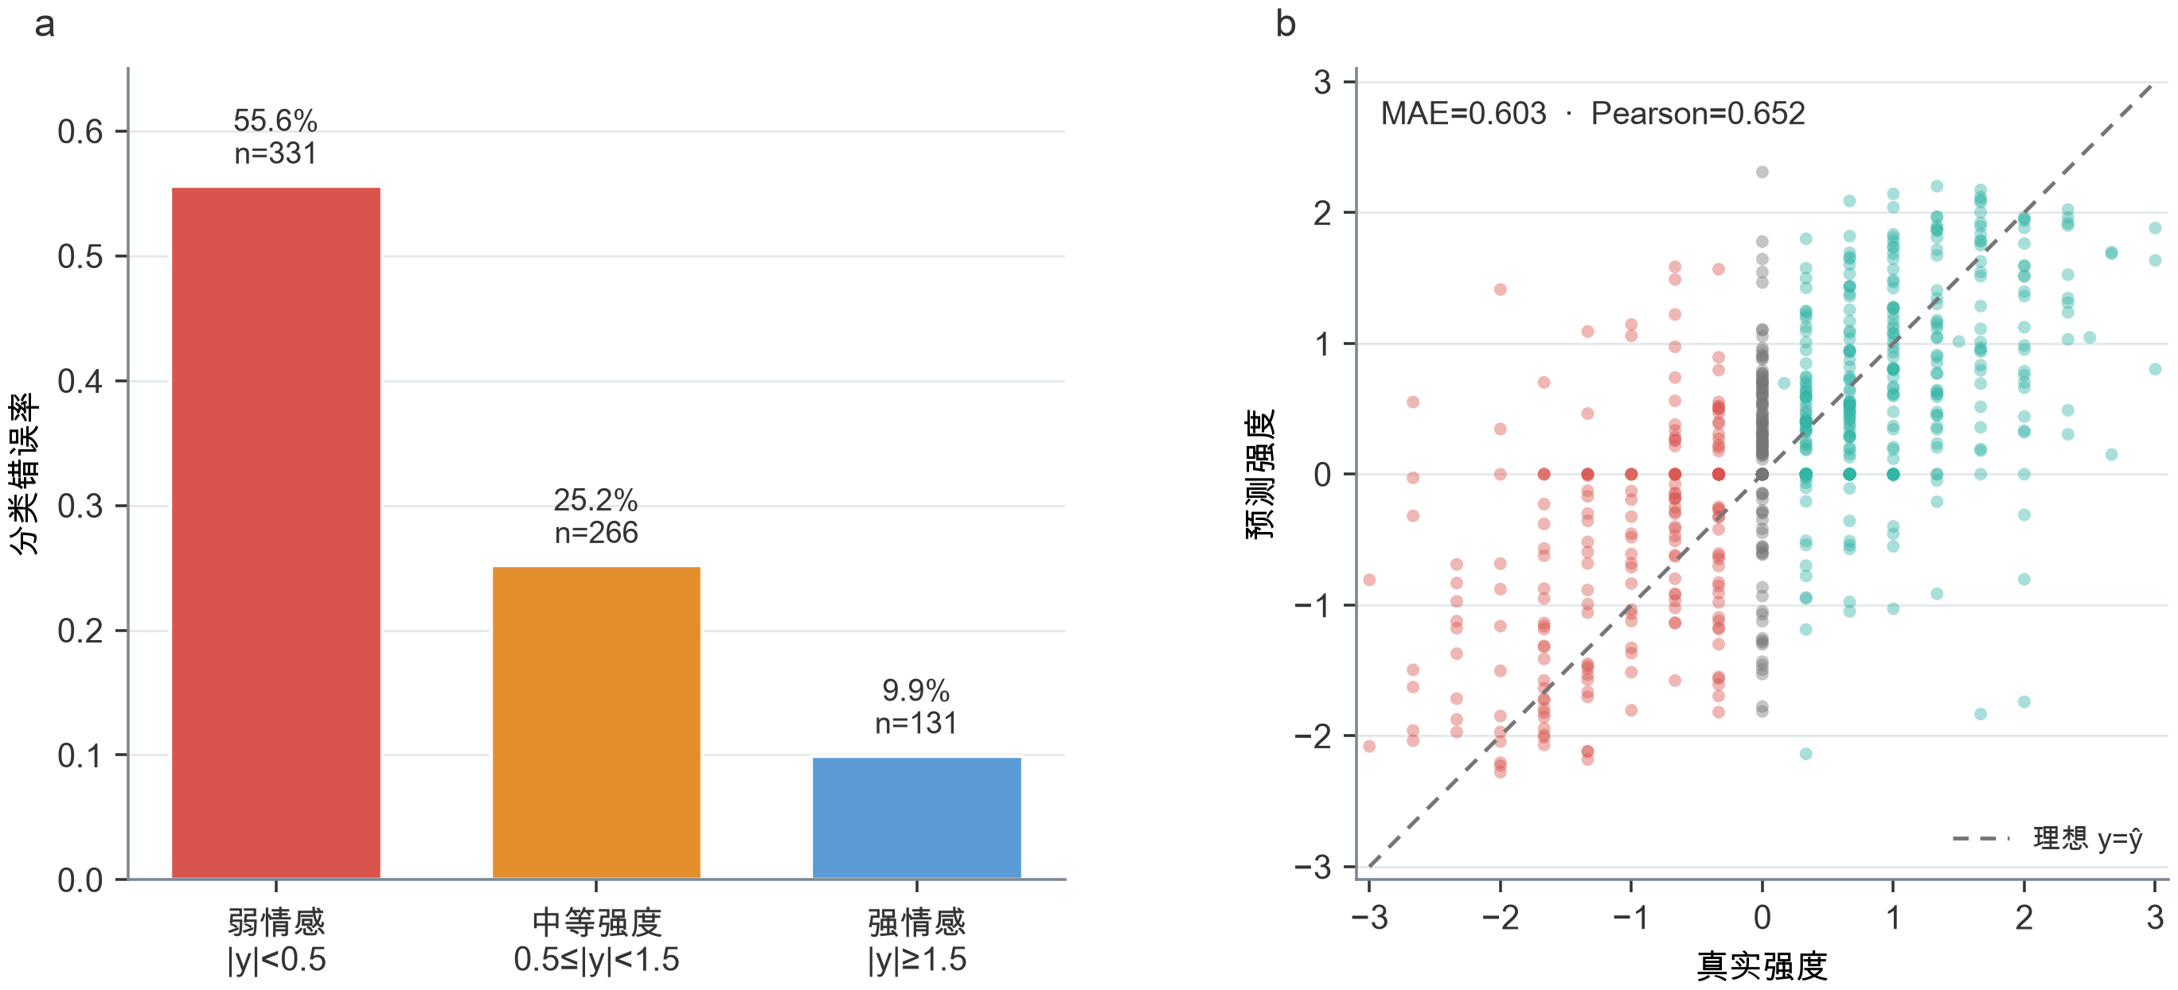
图 6-7 验证集错误分析：强度分组错误率与强度回归散点
按真实强度绝对值分组，弱情感 |y|<0.5 的分类错误率为 55.6%，中等强度为 25.2%，强情感仅 9.9%；错误明显集中在 0 附近。回归散点同时显示预测强度向 0 收缩，说明模型对极端幅值偏保守。
6.8 局部模态缺失规律
6.8.1 缺失模态类型与缺失比例
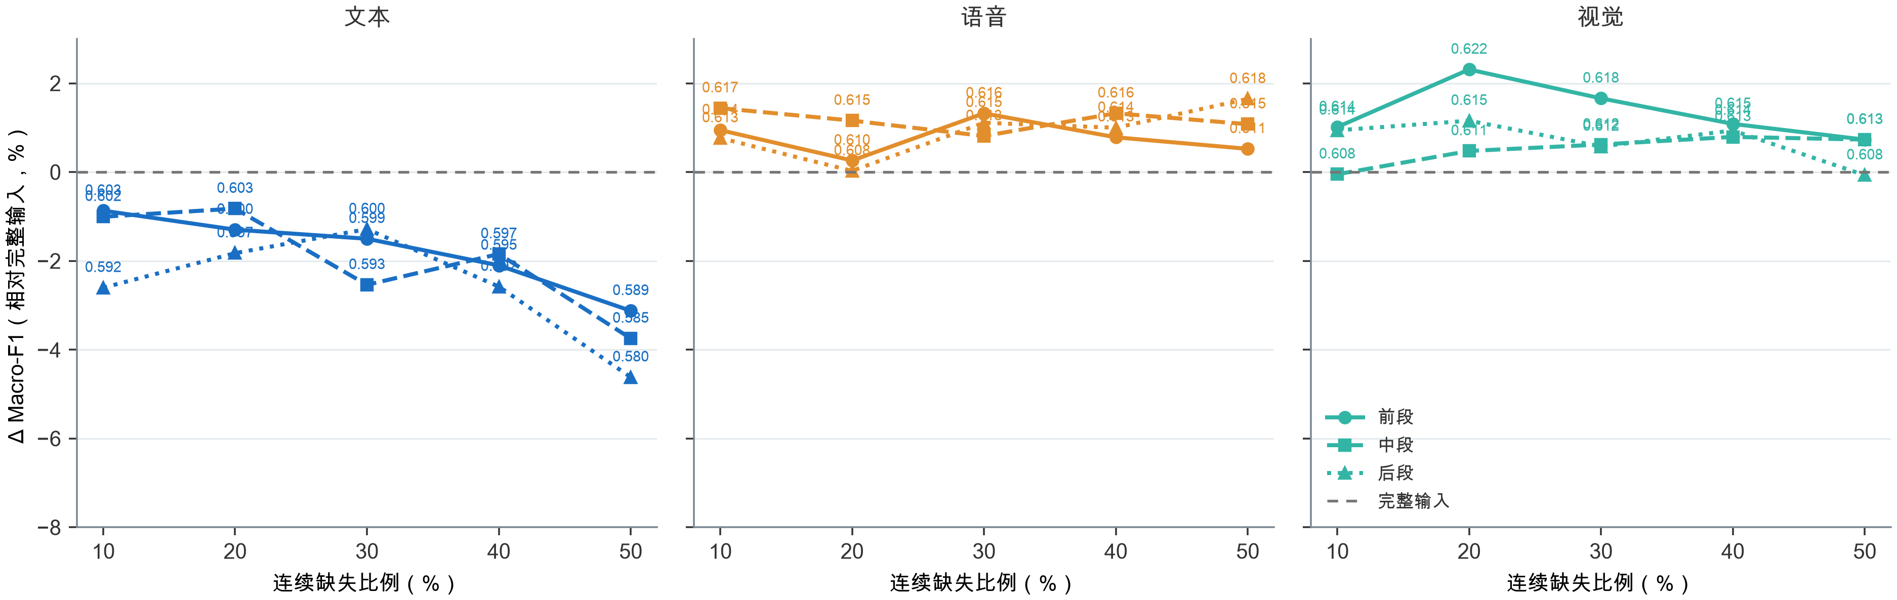
图 6-8 45 个单模态连续缺失场景下的 Macro-F1 变化
从模态类型看，文本缺失曲线整体低于完整输入基准，语音与视觉则多在基准附近小幅波动。以 30% 中段缺失为例，文本、语音、视觉的 Macro-F1 分别为 0.5927、0.6131、0.6119，而完整输入为 0.6081。当前检查点对文本连续语义的依赖明显强于对音视频局部片段的依赖。
从缺失比例看，文本中段 10%、20%、30%、40%、50% 对应 Macro-F1 为 0.6020、0.6031、0.5927、0.5969、0.5853。总体随缺失加重而下降但不严格单调，50% 中段缺失较完整输入相对下降约 3.7%。相邻档位的小幅回升应视为单次固定模型的点估计波动。
缺失模态 | 位置 | Macro-F1 | 缺失率
文本 | 前段 | 0.5990 | 30%
文本 | 中段 | 0.5927 | 30%
文本 | 后段 | 0.6003 | 30%
语音 | 中段 | 0.6131 | 30%
视觉 | 中段 | 0.6119 | 30%
文本 | 中段 | 0.5853 | 50%
表 6-6 具有代表性的局部缺失场景
6.8.2 缺失位置效应
同为 30% 文本缺失，前段、中段、后段 Macro-F1 分别为 0.5990、0.5927、0.6003，中段下降最大。一个与模型结构相容的解释是：中段遮挡同时影响前后文之间的直接联系，而前段或后段遮挡仍保留另一侧较完整的上下文；但这一解释不是独立因果实验的结论。可以确认的事实仅是：在当前固定检查点与验证样本上，中段文本缺失对应更大的 Macro-F1 降幅。
6.9 模态与训练策略消融
6.9.1 模态与门控的推理时消融
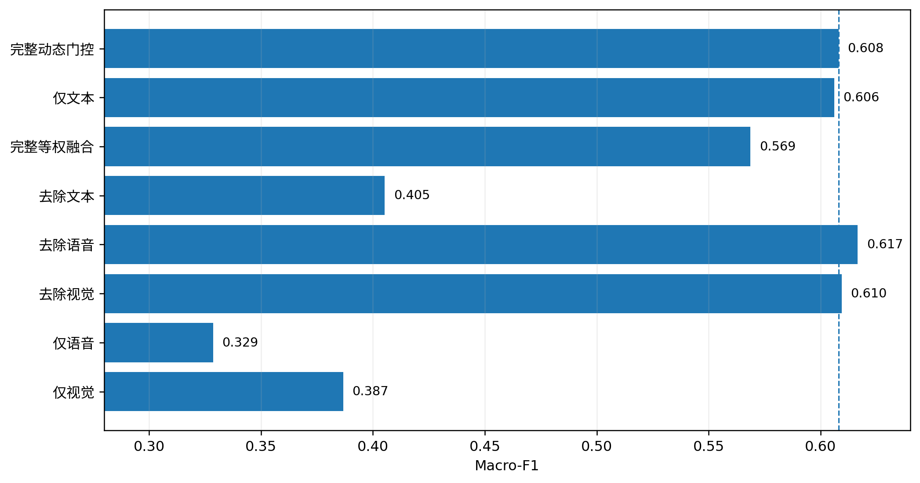
图 6-9 固定检查点下的模态与融合策略消融
完整动态门控 Macro-F1 为 0.6081。去除文本后降至 0.4053，下降约 0.203；仅语音和仅视觉分别为 0.3286、0.3867，说明辅助模态无法独立替代文本。仅文本为 0.6061，与完整模型接近，显示当前数据和检查点具有明显文本主导性。
另一方面，推理时把动态门控强制替换为三模态等权后，Macro-F1 降至 0.5687，比原检查点低 0.0394。这表明对当前固定模型，保留训练时学得的可靠度门控比临时改成等权融合更有利；它属于推理敏感性证据，并非重新训练后的组件因果消融。去除语音或视觉分别得到 0.6166、0.6095 的轻微上升，同样只能视为单次推理扰动的点估计变化，不能据此得出“删除辅助模态更优”的结论。
6.9.2 标签平滑与中性类权衡
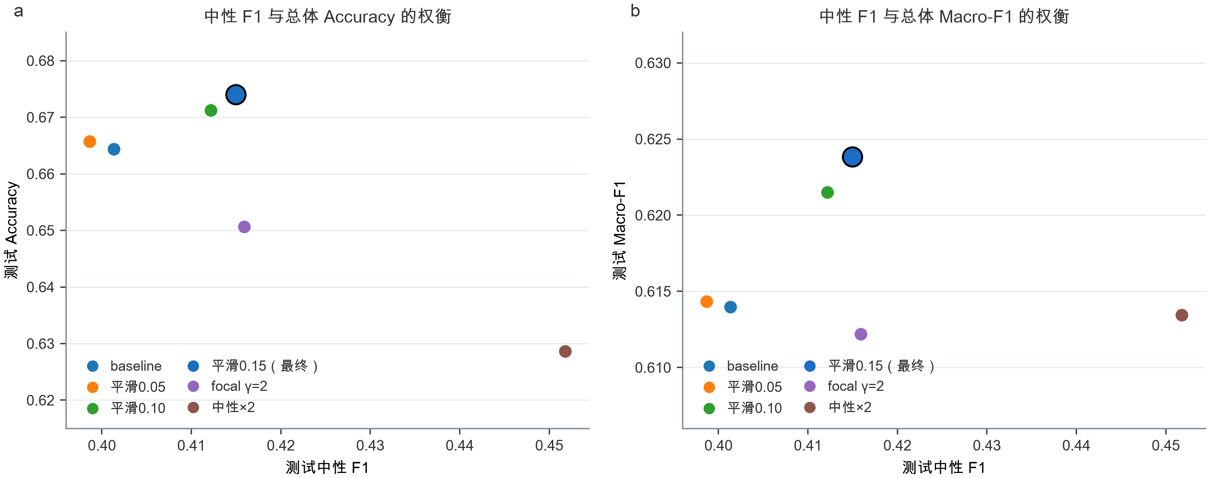
图 6-10 历史损失变体中总体指标与中性 F1 的权衡
在已保存的历史损失变体中，label smoothing=0.15 对应较高的总体 Accuracy 与 Macro-F1，但中性 F1 仍约为 0.415；提高中性类权重可以改善中性 F1，同时会牺牲整体 Accuracy。由于这些历史比较查看过标注 test，本节只把它们作为方案探索记录，不作为独立盲测排序。该现象与图 6-6 的混淆矩阵相呼应：中性类位于严格零点附近，与正负两侧边界同时相邻，是后续改进最值得关注的类别。
证据边界：上述消融与损失探索用于定位当前检查点的敏感因素和性能权衡，不等价于在新独立数据上证明组件的普遍因果贡献。
6.10 附件 3 全量推理
6.10.1 推理接口与一致性校验
附件 3 的 30 个对齐文件按附件 3_01 至附件 3_30 排序读取。推理前逐一核验 text_bert 为 3×50 且可无损转为整数，语音为 50×74，视觉为 50×35，所有数值均为有限值；文本缓存顺序与文件名一致。30 条样本复用训练集标准化器和同一固定检查点。
输出后检查三类概率非负且每行和为 1，预测类别等于最大概率索引，强度位于 [-3,3] 且与类别符号一致。最终输出为负向 7 条、中性 7 条、正向 16 条。该分布只是模型输出，不能解释为附件 3 的真实类别构成。
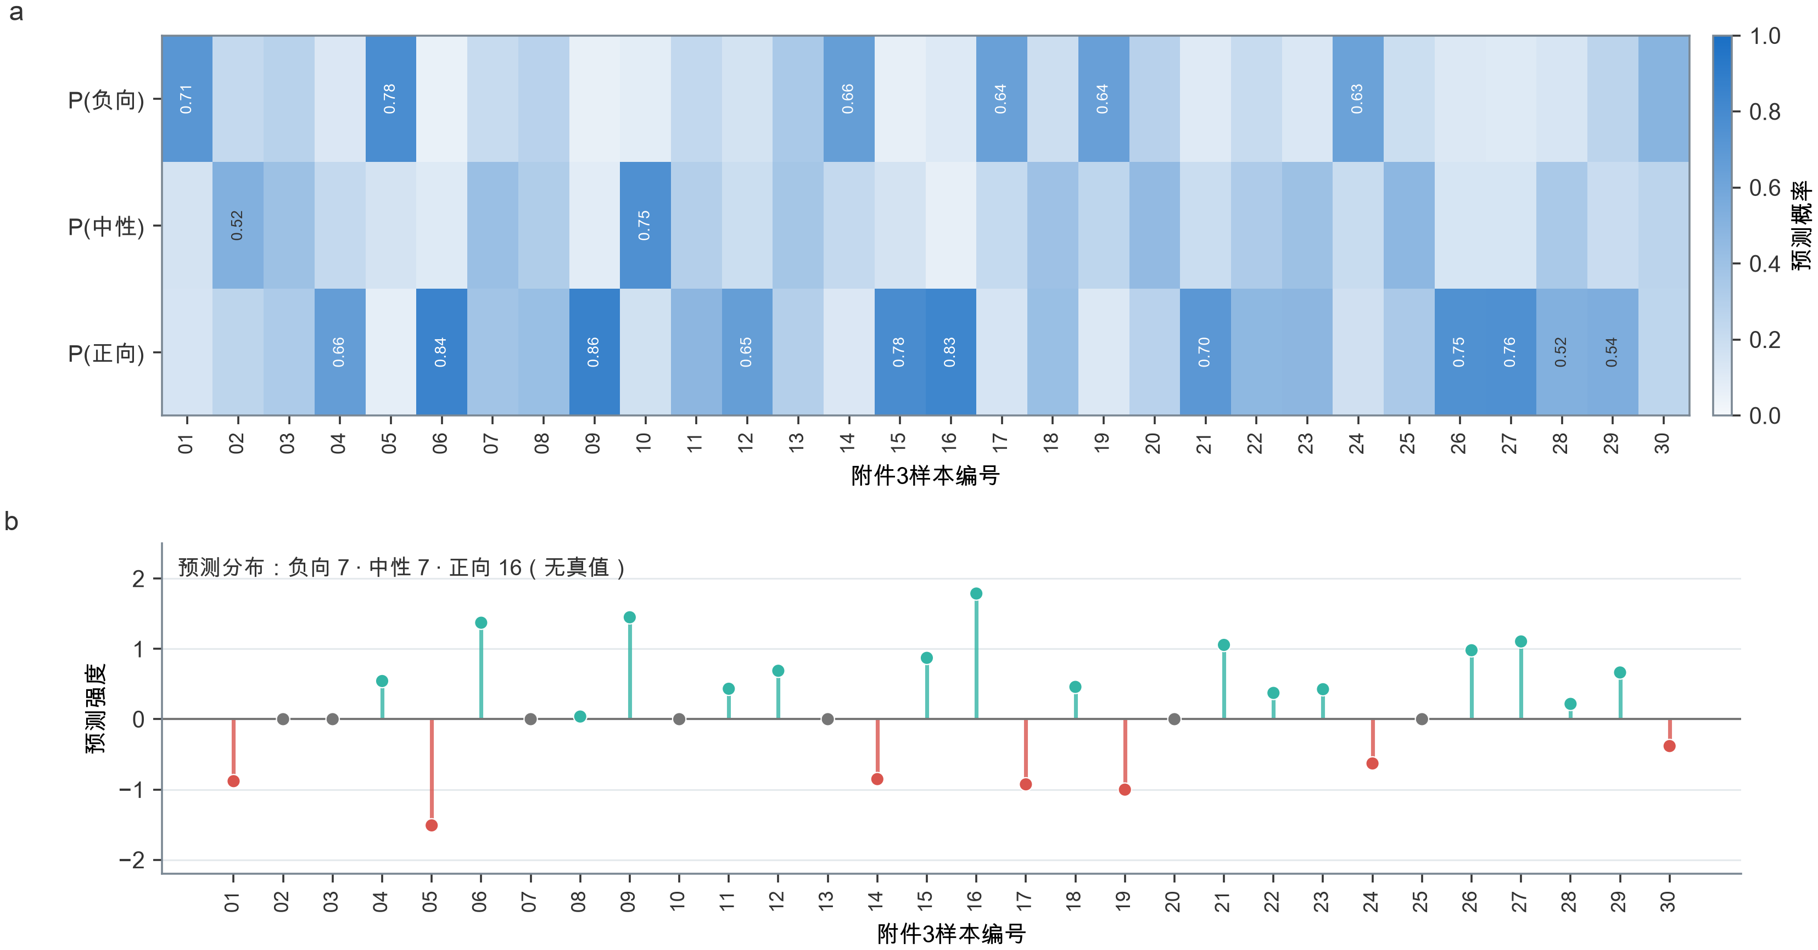
图 6-11 附件 3 全部 30 条无标签样本的类别概率矩阵与预测强度
6.10.2 逐样本全量预测
样本标识 | 极性 | 强度 | P(负) | P(中) | P(正) | 置信度
附件3_01 | 负向 | -0.881 | 0.709 | 0.150 | 0.142 | 0.709
附件3_02 | 中性 | +0.000 | 0.221 | 0.522 | 0.257 | 0.522
附件3_03 | 中性 | +0.000 | 0.274 | 0.402 | 0.325 | 0.402
附件3_04 | 正向 | +0.542 | 0.119 | 0.222 | 0.659 | 0.659
附件3_05 | 负向 | -1.510 | 0.779 | 0.151 | 0.071 | 0.779
附件3_06 | 正向 | +1.372 | 0.054 | 0.102 | 0.844 | 0.844
附件3_07 | 中性 | +0.000 | 0.208 | 0.414 | 0.378 | 0.414
附件3_08 | 正向 | +0.037 | 0.270 | 0.316 | 0.415 | 0.415
附件3_09 | 正向 | +1.449 | 0.057 | 0.088 | 0.855 | 0.855
附件3_10 | 中性 | +0.000 | 0.079 | 0.754 | 0.167 | 0.754
附件3_11 | 正向 | +0.433 | 0.232 | 0.294 | 0.475 | 0.475
附件3_12 | 正向 | +0.688 | 0.155 | 0.191 | 0.654 | 0.654
附件3_13 | 中性 | +0.000 | 0.341 | 0.365 | 0.294 | 0.365
附件3_14 | 负向 | -0.853 | 0.656 | 0.224 | 0.121 | 0.656
附件3_15 | 正向 | +0.872 | 0.066 | 0.152 | 0.782 | 0.782
附件3_16 | 正向 | +1.787 | 0.107 | 0.064 | 0.828 | 0.828
附件3_17 | 负向 | -0.927 | 0.638 | 0.218 | 0.143 | 0.638
附件3_18 | 正向 | +0.459 | 0.185 | 0.398 | 0.416 | 0.416
附件3_19 | 负向 | -1.002 | 0.642 | 0.248 | 0.110 | 0.642
附件3_20 | 中性 | +0.000 | 0.281 | 0.449 | 0.270 | 0.449
附件3_21 | 正向 | +1.056 | 0.099 | 0.198 | 0.703 | 0.703
附件3_22 | 正向 | +0.373 | 0.211 | 0.321 | 0.468 | 0.468
附件3_23 | 正向 | +0.426 | 0.125 | 0.400 | 0.475 | 0.475
附件3_24 | 负向 | -0.630 | 0.628 | 0.203 | 0.168 | 0.628
附件3_25 | 中性 | +0.000 | 0.189 | 0.471 | 0.340 | 0.471
附件3_26 | 正向 | +0.980 | 0.114 | 0.139 | 0.747 | 0.747
附件3_27 | 正向 | +1.105 | 0.104 | 0.139 | 0.757 | 0.757
附件3_28 | 正向 | +0.217 | 0.136 | 0.341 | 0.523 | 0.523
附件3_29 | 正向 | +0.664 | 0.259 | 0.200 | 0.541 | 0.541
附件3_30 | 负向 | -0.382 | 0.495 | 0.259 | 0.247 | 0.495
表 6-7 附件 3 全部 30 条无标签样本的固定模型预测
6.11 本问结论与复现说明
本问建立了面向局部连续缺失的缺失感知多模态预测框架。双掩码把尾部填充与内容区未观测位置分开；missing token 在不删除时间坐标的前提下编码缺失状态；三路 Transformer 提取模态内上下文，观测比例通过对数先验进入动态门控；分类和回归双头通过类别、回归、相关和一致性四项损失联合优化。
最终检查点在 valid 上达到 Accuracy 0.6374、Macro-F1 0.6081、MAE 0.6029、Pearson 0.6517。局部缺失实验表明，当前模型对文本连续信息最敏感，较长中段文本缺失造成更明显的分类下降；推理消融则显示文本是主要判别来源，动态门控优于简单等权融合。当前最主要误差集中在中性类和弱情感区间。
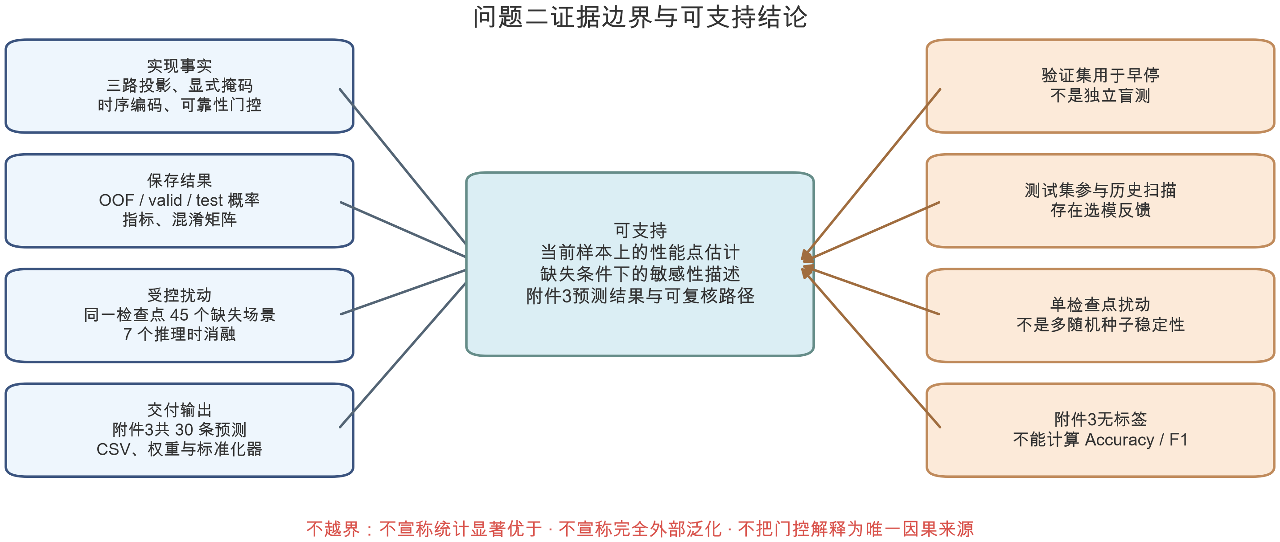
图 6-12 本问现有证据可支持的结论与不可越过的推断边界
代码对应关系为：robust_model.py 实现缺失标记时序编码器、可靠度门控和双头模型；problem2_train.py 实现数据构造、连续块增强、预测与指标计算；q2_trackA_cv_roc.py 实现五折交叉验证与 ROC；q2_trackA_delivery.py 固化 label smoothing=0.15 的最终配置并完成 45 个缺失场景、7 个推理消融及附件 3 推理；experiment_loss_sweep.py 和 run_mask_sweep.py 记录历史损失与缺失增强探索。
说明：附件 3 无真实标签，因此本章不报告附件 3 的 Accuracy、F1、MAE 或 Pearson；test* 参与过历史方案探索，相关数值仅作为探索性点估计。

